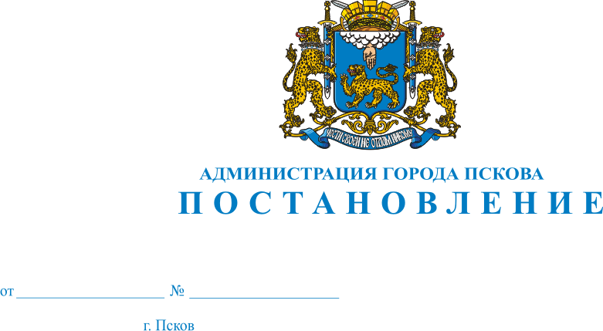
622
18.05.2021

О признании утратившими силу муниципальных правовых актов

В целях приведения в соответствие с действующим законодательством и муниципальными правовыми актами, в соответствии со статьей 69.2 Бюджетного кодекса Российской Федерации, руководствуясь статьями 32, 34 Устава муниципального образования «Город Псков», Администрация города Пскова
ПОСТАНОВЛЯЕТ:
1. Признать утратившими силу муниципальные правовые акты:
1) постановление Администрации города Пскова от 21 июня 2011г. №1181 «Об утверждении ведомственного перечня муниципальных услуг (работ), оказываемых (выполняемых) муниципальными бюджетными и автономными учреждениями, подведомственными Управлению образования Администрации города Пскова, в качестве основных видов деятельности»;
2) постановление Администрации города Пскова от 29 июня 2011г. №1276 «Об утверждении порядка определения нормативных затрат на оказание муниципальных услуг (выполнение работ) и нормативных затрат на содержание имущества муниципальных бюджетных и автономных учреждений, подведомственных Управлению образования Администрации города Пскова»;
3) постановление Администрации города Пскова от 11 августа 2011г. №1673 «Об утверждении перечня показателей качества муниципальных услуг (работ), оказываемых (выполняемых) муниципальными учреждениями, подведомственными Управлению образования Администрации города Пскова».
2. Настоящее постановление вступает в силу со дня официального опубликования и распространяется на правоотношения, возникшие с 01 января 2016 года.
3. Настоящее постановление опубликовать в газете «Псковские Новости» и разместить на официальном сайте муниципального образования «Город Псков» в сети «Интернет».
4. Контроль за исполнением настоящего постановления возложить на заместителя Главы Администрации города Пскова Коновалова А.В.

Глава Администрации города Пскова А.Н. Братчиков

